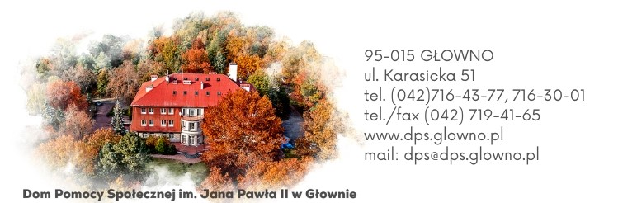

Głowno, dn. 08.05.2023 r.
DPS.AG.26.1.2023
Dot. postępowania o udzielenie zamówienia publicznego prowadzonego w trybie podstawowym bez negocjacji na zadanie pn.: Dostawa paliwa pelletowego dla Domu Pomocy Społecznej im. Jana Pawła II w Głownie
ZAWIADOMIENIE O UNIEWAŻNIENIU POSTĘPOWANIA
Dom Pomocy Społecznej im. Jana Pawła II w Głownie, działając zgodnie z art. 260 ustawy z dnia 11 września 2019 r. - Prawo zamówień publicznych (t.j. Dz. U. 2022 poz. 1710 ) informuje, że postępowanie prowadzone w trybie podstawowym na: Dostawa paliwa pelletowego dla Domu Pomocy Społecznej im. Jana Pawła II w Głownie zostaje unieważnione.
UZASADNIENIE PRAWNE
Zgodnie z art. 255 pkt 7 ustawy Pzp Zamawiający unieważnia postępowanie o udzielenie zamówienia, jeżeli Wykonawca nie wniósł wymaganego zabezpieczenia należytego wykonania umowy lub uchylił się od zawarcia umowy w sprawie zamówienia publicznego, z uwzględnieniem art. 263.
UZASADNIENIE FAKTYCZNE
W dniu 19.04.2023 r. Zamawiający dokonał wyboru najkorzystniejszej oferty złożonej przez Wykonawcę „WĘGLOPASZ” Sp. Z o.o., ul. Piątkowska 149 lokal 6, 60-648 Poznań, NIP: 7811898441, woj. Wielkopolskie i wyznaczył termin podpisania umowy zgodnie z art. 308 ust.2 ustawy Pzp w terminie nie krótszym niż 5 dni od przesłania zawiadomienia o wyborze najkorzystniejszej oferty. W dniu 25.04.2023 r. została wysłana do Wykonawcy umowa podpisana przez Panią Dyrektor Domu Pomocy Społecznej im. Jana Pawła II w Głownie w celu podpisania przez Wykonawcę i odesłania do naszej jednostki. W dniu 28.04.2023 r. otrzymaliśmy od Wykonawcy pismo, w którym informuje nas, iż w związku z wymogiem wykonania czynności w postaci rozładunku pelletu do zasobnika, odstępuje od zawarcia umowy. Wymagania dotyczące dostawy i rozładunku pelletu u Zamawiającego były szczegółowo opisane w SWZ w pkt. 3.3, 3.4, 3.5, i 3.6 oraz we wzorze umowy § 2 ust. od 3 do 8. Korzystając z przesłanki art. 263 ustawy Pzp Zamawiający wezwał kolejnego Wykonawcę STYL Łukasz Motyka NIP: 7331288079, ul. Sikorskiego 1, 95-015 Głowno, woj. Łódzkie do przedłożenia aktualnych na dzień złożenia podmiotowych środków dowodowych potwierdzających spełnienie warunków udziału oraz brak podstaw wykluczenia w postępowaniu lub potwierdzenia aktualności podmiotowych środków dowodowych załączonych bez wezwania do oferty w postępowaniu. W odpowiedzi Zamawiający otrzymał informację, iż oferta Wykonawcy jest nieaktualna w związku z podwyżką cen pelletu i nie może podpisać umowy. Zamawiający na podstawie art. 226 ust.1 pkt 2 lit. B ustawy Pzp odrzuca ofertę Wykonawcy STYL. W dniu 04.05.2023 r. Zamawiający wezwał na podstawie art. 274 ust.1 ustawy Pzp Wykonawcę Tartak „Olczyk” Sp. Z o.o., Świdno 1, 29-105 Krasocin, NIP: 6562170880, woj. Świętokrzyskie do przesłania podmiotowych środków dowodowych do dnia 08.05.2023 r. do godz. 10.00. Lecz nie otrzymał odpowiedzi. Na podstawie art. 128 ust.1 pkt 2 Zamawiający nie wezwał Wykonawcy do uzupełnienia do uzupełnienia dokumentów, gdyż wg. art. 255 ust.3 ustawy Pzp cena lub koszt najkorzystniejszej oferty lub oferta z najniższą ceną przewyższa kwotę, którą zamawiający zamierza przeznaczyć na sfinansowanie zamówienia.
W związku z powyższym postanowiono jak w sentencji.

Dyrektor
Ewa Dobruchowska

